Министерство образования Российской Федерации
Государственное бюджетное образовательное учреждение
Среднего профессионального образования
«Курганинский аграрно-технологический техникум»
Краснодарского края

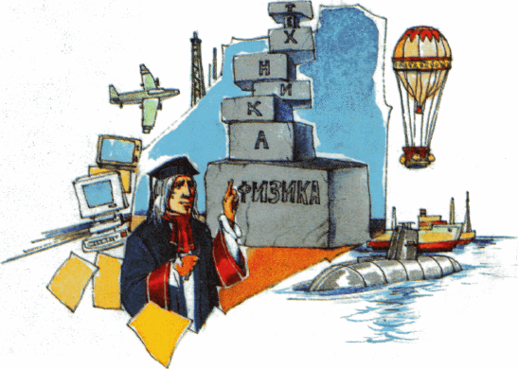
Методическая разработка
преподавателя математики и физики
Приходько Эльвиры Александровны

г. Курганинск, х. Красное поле, 2012
Цель игры: развитие познавательного интереса учащихся, их активности, расширение кругозора, повторение пройденного материала.
Участники игры. В физической викторине принимают участие две команды. Число членов команд — произвольное и зависит от того, как проводится эта игра. Существуют также главный судья соревнований (он же ведущий, которым может быть преподаватель), два его помощника и болельщики команд. Болельщики могут помогать своей команде, участвуя в специальных конкурсах.
Ход игры
Перед началом викторины главный судья просит капитанов представить свои команды ( те представляют).
I. Разминка
В ней участвуют все члены команд. Поочередно, в течение одной минуты, командам задают вопросы, игроки должны ответить на них. Если они затрудняются, то говорят: «Дальше». Задача команд заключается в том, чтобы дать как можно больше правильных ответов.
Ведущий подтверждает верность каждого ответа. В случае неверного ответа либо его отсутствия сам дает правильный ответ. За каждый правильный ответ команде присуждают 1 балл.
В конце разминки подсчитывается общее число баллов, набранных каждой командой, и сообщается зрителям счет игры.
Вопросы
- Воздушная оболочка Земли. ( Атмосфера.)
- Прибор для измерения массы тела. (Весы.)
- Ученый, в честь которого названа единица измерения энергии. (Джоуль.)
- Разность значений величин, соответствующих двум ближайшим штрихам на шкале прибора. (Цена деления.)
- Численное значение нормального атмосферного давления. (760 мм рт. ст.)
- Состояние, при котором вес тела возрастает. (Перегрузка.)
- Ученый, впервые измеривший атмосферное давление. (Э.Торричелли.)
- Прибор для измерения скорости. (Спидометр.)
- Крупнейший изобретатель, основоположник отечественной космонавтики. (К.Э.Циолковский.)
- «Устройство», с помощью которого рыбы регулируют значения действующей на них архимедовой силы и глубины погружения в водную среду. (Плавательный пузырь.)
- Скорость тела в данный момент времени. (Мгновенная.)
- Изменение положения тела в пространстве относительно других тел с течением времени. (Механическое движение.)
- Аппарат для исследования морских глубин, опускаемый в воду на тросе с судна. (Батисфера.)
- Название тела, совершившего хотя бы один оборот вокруг Земли. (Искусственный спутник Земли.)
- Технические устройства для уменьшения трения. (Подшипники.)
- Какой потребуется прибор, чтобы измерить ускорение тела? (Акселерометр.)
- Природа силы трения. (Электромагнитная.)
- Величина, характеризующая инертность тела. (Масса.)
- Отношение полезной работы к полной. (КПД.)
- Явление отсутствия веса у тела. (Невесомость.)
- Числовое значение первой космической скорости для Земли. (~ 7,9 км/с.)
- Направление скорости тела в любой точке криволинейной траектории. (По касательной.)
- Движение, при котором все точки тела движутся одинаково. (Поступательное.)
- Итальянский ученый, изучавший свободное падение тел. (Г.Галилей.)
- Численное значение работы, совершенной в единицу времени. (Мощность.)
- Французский ученый, имя которого носит прямоугольная система координат. (Е Декарт.)
- Линия, по которой движется тело. (Траектория.)
- Основные механические единицы в СИ. (Метр, килограмм, секунда.)
II. Физический тур
Это — второй этап физической викторины. Команду представляют по 6 игроков, включая капитана. Каждый поочередно отвечает на заданный именно ему вопрос. В случае неверного, неполного ответа или отсутствия такового ведущий сам называет правильный ответ, но ответ признается безрезультатным. За правильно данный ответ игрок получает 1 балл. Последние вопросы для каждой команды (№ 6 и № 12) предназначены капитанам.
По итогам подсчитывают общее число баллов, набранных каждой командой и объявляют общий счет.
Вопросы
- Величайший физик и математик древности, родившийся в Сиракузах. (Архимед.)
- Название силы, «движущей мирами». (Сила всемирного тяготения.)
- Вид теплового двигателя, в котором струя пара вращает вал, воздействуя на закрепленные, на нем лопасти. (Турбина.)
- Прозрачное тело, находящееся в глазу, похожее на собирающую линзу и выполняющее ее функции. (Хрусталик.)
- Вес одного литра воды. (10 Н.)
- Значение работы, совершаемой человеком, держащим в горизонтально вытянутой руке камень массой 1 кг. (0.)
- Дефект зрения, который исправляют очками с рассеивающими линзами. (Близорукость.)
- Изменение направления пучка света при переходе из одной среды в другую. (Преломление.)
- Закон, устанавливающий прямую зависимость силы упругости от значения деформации. (Закон Гука.)
- Немецкий астроном, установивший законы движения планет. (И.Кеплер.)
- Каков вес каждого килограмма тела при перегрузке в 10 g? (~ 100 Н.)
- Чему равно давление ящика с гвоздями массой 10 кг, стоящего в комнате на полу вблизи стены, на эту стену? (0).
III. «Гимнастика ума»
Это — третий этап соревнования. Для его проведения потребуется заранее приготовить: 1) рисунок, где на одном листе изображены силуэты голов двух человек, находящиеся на разных этажах (рис. 1; важно, чтобы четко были обозначены ухо и рот каждого из них), 2) флакон с уксусом и 3) флакон с растительным маслом. В этом виде соревнований принимает участие вся команда. На обдумывание ответа каждой команде дают 30 с. Если ответа нет, то ответить на вопрос могут соперники. За правильный ответ присуждают 5 баллов. В конце этого состязания судьи подсчитывают общее число баллов, набранных каждой командой.
Вопросы и задания
1. Человек, стоящий на первом этаже, переговаривается со своим товарищем, стоящим этажом выше. Оба начинают говорить одновременно. Кто из них раньше услышит голос другого? (Ответ. Тот, кто внизу, так как А₁ < А₂; рис. 2.)
- Для приготовления салата можно использовать уксус и растительное масло. При поездке на загородный отдых небольшой компанией один физик, чтобы не возиться с двумя бутылками (масла и уксуса), налил и то и другое в один флакон. Каким образом он собирался угодить тем, кто любит салат только с маслом, и тем, кто любит только с уксусом и не терпит масло? (Ответ. Масло 1 расположится сверху, его можно выливать через горлышко 2; чтобы вылить уксус 3, надо перевернуть флакон, и у горлышка возле пробки окажется эта жидкость; рис. 3.)
3. Еще за 3000 лет до нашей эры человек научился использовать для движения судов по морю силу ветра. Тогда и появились первые паруса. Постепенно искусство управления парусами достигло высокого уровня. Когда удобнее парусным судам входить в гавань: днем или ночью? (Ответ. Днем, когда ветер — «дневной» бриз — дует с моря на нагретое побережье.)
4. Вы оказались ярким весенним солнечным днем на берегу лесной речки, покрытой льдом. Необходимо разжечь костер, а спичек нет. Предложите способ добычи огня, кроме получения его трением. (Ответ. Изо льда сделать ледяную «линзу» и сфокусировать ею солнечные лучи на комочке бумаги.)

Конкурс "Ребус"
Задание: Расшифровать название физической величины .

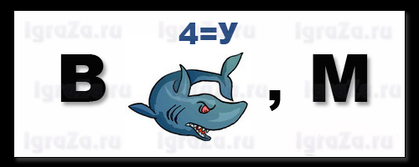

Задание: из букв слова "Динамометр" необходимо составить слова. За каждое правильное слово 1 балл, если же составленное слово имеет отношение к физике, то получите 2 балла.
Подведение итогов
Счетная комиссия подводит итоги игры: выигравшей считается та
команда, которая имеет больше баллов.
Победитель награждается.

